**RÉF 727 RA 60**

**Brûleur industriel pour système de four**

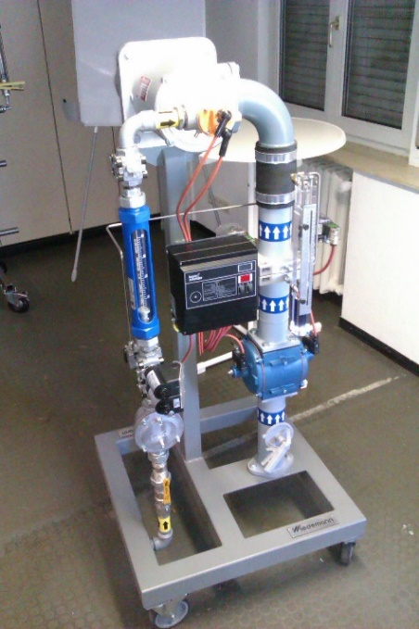

**Client : Wiedemann**

**Secteur activité :** Fabrication de brûleurs industriels

**Application et procédé :** Débitmètre à section variable pour mesurer le débit entrant de gaz naturel.

**Probématique : : où sont utilisés les appareils et que s'y passe-t-il ?**

Le client a besoin d'un appareil pour mettre la quantité d'air et la quantité de gaz naturel dans le bon rapport. Cela doit être le cas pour assurer une combustion propre. Il doit y avoir une petite quantité d'oxygène résiduel dans les gaz d'échappement afin qu'aucun monoxyde de carbone ne soit produit pendant la combustion.

Ce client a conçu sa propre mesure d'air et n'a besoin que de l'appareil de KiTo pour mesurer le gaz naturel. La mesure d'air du client est effectuée au moyen d'un diaphragme.

**Solution BAMO Kirchner : Quels appareils sont utilisés ?**

Le client utilise généralement un RA 60 pour divers processus, car il y a peu de perte de pression et l'appareil est un produit éprouvé pour la construction de fours.

Date de début : en usage depuis plus de 20 ans.

Maintenance : les appareils sont réellement sans maintenance ; mais doit être vérifié ou recalibré régulièrement**.**

**Concurrents :** KROHNE Messtechnik, ABB et Yokogawa**.**

**Statut actuel : Qu'en est-il de la solution aujourd'hui ?**

Le client achète régulièrement les appareils pour ses brûleurs industriels.

Rédaction Torsten Krawczyk (Kirchner) – Août 2021

______Texte en Allemand _____________________

**REF 727**

**Industriebrenner für Ofenanlage**

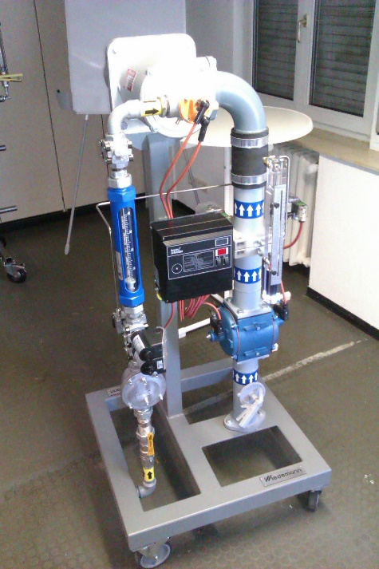

**Unternehmen:** Wiedemann

**Branche:** Herstellung von Indrustriebrennern

**Einsatzverfahren:** Was wird benötigt?

Schwebekörperdurchflussmessgerät für die Messung von Erdgas.

**Betriebsbedingungen:** Wo werden die Geräte eingesetzt und was passiert dort?

Der Kunde benötigt ein Gerät um die Luftmenge und die Erdgasmenge in das richtige Verhältnis zu setzen. Dies muss sein, um eine saubere Verbrennung zu gewährleisten. Es muss noch ein geringer Anteil von Restsauerstoff im Abgas ein, damit bei der Verbrennung kein Kohlenmonoxid entsteht. Dieser Kunde hat eine eigene Luftmessung konstruiert und benötigt von KiTo nur das Gerät für die Erdgasmessung. Die Luftmessung vom Kunden wird mittels einer Blende realisiert.

**Problematik:** Mögliche erschwerte Bedingungen: Nein.

Standardanwendung für Schwebekörpermessgerät – keine erschwerten Bedingungen.

**Kirchner-Lösung:** Welche Geräte werden eingesetzt?

Der Kunde setzt bei diversen Verfahren meistens eine RA 60 ein, da ein geringer Druckverlust vorliegt und das Gerät ein bewährtes Produkt für den Ofenbau darstellt.

Startdatum: länger als 20 Jahre im Einsatz.

Wartung: Geräte sind eigentlich wartungsfrei; sollten aber regelmäßig überprüft bzw. rekalibriert werden.

Hinweise: ./.

**Mitbewerber:** KROHNE Messtechnik, ABB und Yokogawa.

**Aktueller Stand:** Wie sieht es mit der Lösung heutzutage aus?

Der Kunde kauft regelmäßig die Geräte für seine Industriebrenner.

**Fazit:** ./.

Rédaction Torsten Krawczyk (Kirchner) – Août 2021